- Parábola de los talentos.
Video: https://www.youtube.com/watch?v=pEJUTZYp9PM o https://www.youtube.com/watch?v=0XS0fWqJj7I o si se quiere se puede leer (Mt 25, 14-30).
Comentar el video, preguntar a los qué les pasa a los protagonistas del video, si están contentos o tristes… Luego se les puede preguntar a los niños lo que les gusta hacer, por qué les gusta eso… Decirles que lo que les gusta hacer y se les da bien hacer se lo ha regalado Dios para hacer felices a los demás. Dios os ha dado talentos. Se les invita a hacer un silencio breve y que descubran dentro de ellos sus talentos. Lo pueden compartir con sus compañeros.
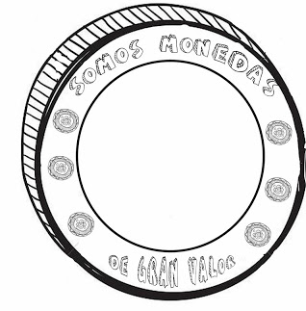
Puede darse a los niños una moneda de papel y que pongan en ella el talento que tienen. Se meterán todos en una caja, y representarán los talentos que compartiremos este año en clase. Se podrán añadir durante el curso talentos que se descubran en el curso.

- Final de la oración.
  - Padre nuestro
  - Video de la canción hoy será-

